**Архитектурная композиция**

**Основные свойства архитектурно-пространственных форм**

архитектурная пространственная форма

Архитектурно-пространственные формы (в частности, здания) обладают рядом зрительно воспринимаемых свойств, которые важны для их характеристики. Вот их главные свойства.

**1. Геометрический вид** - основное свойство формы архитектурного сооружения, он определяется соотношением размеров формы по трем координатам пространства (ширине, высоте, глубине). Если все три измерения относительно равны, форма имеет объемный характер. Если одно измерение намного меньше двух других, форма имеет плоский характер. Если одно измерение намного больше двух других, форма имеет линейный характер.

**2. Размеры архитектурной формы** - свойство ее протяженности по высоте, ширине, глубине по отношению к размерам человека и в сравнении с другими смежными формами.

**3. Положение формы в пространстве** по отношению к зрителю; фронтальное, профильное, горизонтальное;ближе, дальше, выше, ниже зрителя или линии горизонта.

**4. Масса здания в зрительном восприятии** зависит от визуальной оценки количества материала архитектурной формы. Наибольшей массой обладают кубические или шарообразные плотные формы и меньшей - многопустотные, плоские и гладкие.

**5. Фактура материала** - важное свойство архитектурной формы, отражающее объемный характер поверхности, в то время как текстура (рисунок) отражает линейную структуру материала на поверхности (например, текстура древесины).

**6. Цвет в архитектурных композициях** - свойство поверхности отражать или излучать свет разного спектрального свойства. Его характеризуют цветовой тон (оттенки), насыщенность (степень яркости цвета), светлота (отражающая способность поверхности).

**7. Светотень** - свойство, выявляющее распределение светлых и темных участков по поверхности формы. Светотень усиливает и облегчает зрительное восприятие архитектурной формы.

Наиболее выявляет объем и фактуру архитектурной формы направление света под углом 45°к горизонту и к вертикальной плоскости. Роль естественного и искусственного освещения архитектурно-пространственной композиции (как объемной формы, так и интерьера) в создании художественного образа особенно важна.

**Качественные характеристики света** - прямого, рассеянного и отраженного - связаны с ориентацией здания и состоянием естественной среды. Прямой свет может освещать южный, восточный и западный фасады сооружений, проникая в интерьеры в качестве бокового или верхнего света. Он создает радостное настроение, однако в рабочих и учебных помещениях слепит.

**Естественный свет**, отраженный экранами, увеличивает освещенность. Рассеянный свет, отраженный от небосвода, не выявляет формы, поэтому не применяется при глубоких рельефах, однако удобен для рабочих помещений.

**Искусственное освещение** объемов архитектурных сооружений используется на уровне уличного, магистрального освещения и подсветки ряда памятников архитектуры. Искусственный свет включился в интерьер более органичной массой осветительных приборов, светящихся потолков, световых отражателей. Отраженный свет в интерьере создает иллюзию легкости форм. Осветительные приборы в интерьере иногда приобретают самостоятельное значение, участвуя в решении композиционной задачи, выделяя главное - тектонику, форму.Все рассмотренные свойства архитектурной формы проявляются в их совокупности и единстве, образуя сложные композиционные закономерности.

**Архитектурная композиция** (творение, сочинение) - это система создания проекта и самого объекта архитектуры.

**Архитектурная композиция** - целостная система архитектурных форм, отвечающих художественным, функциональным и конструктивно-технологическим требованиям.

Наука об архитектурной композиции изучает общие закономерности построения формы в архитектуре и средства достижения единства формы и содержания.

Архитекторы призваны увязать три стороны в гармоничной композиции здания: с одной стороны - **удобство и пользу** (функциональная задача), с другой - **прочность и экономичность** (конструктивная и технико-экономическая задача), с третьей - **красоту форм** (эстетическая задача).

Требования к современной архитектуре научно обоснованы. Наука изучает особенности отдельных типов зданий, взаимосвязь помещений, вопросы оборудования, размеры и формы пространства, необходимые для конкретных социальных процессов, освещение, акустику. Все эти требования учитываются при строительстве общественных и жилых зданий. Научно обоснованы выбор места для жилых и общественных зданий в городе, размещение зеленых массивов с целью создания города как единого целостного организма с учетом воздействия климатических и природных условий, ландшафта, ориентации зданий по странам света.

Наконец, **психология и физиология человека** также предъявляют требования к архитектурным композициям зданий. Архитектура, являясь средой обитания человека, воздействует на чувства, отражается в сознании человека и тем самым участвует в формировании его духовного мира.

Создание единства архитектурной композиции из множества составляющих, рождение целостного образа на основе комплекса требований - главнейшая задача архитектуры.

**Свойства пространственной формы предметов**

Прежде чем рассмотреть различные закономерности композиции, надо познакомиться со свойствами пространственной формы материальных предметов. **Под свойствами пространственной формы понимается совокупность всех ее зрительно воспринимаемых признаков:**

1. геометрический вид (конфигурация)

2. величина

3. положение в пространстве

4. масса

5. фактура

6. текстура

7. цвет

8. светотень

**Геометрический вид** - свойство формы, определяемое соотношением ее размеров по трем координатам пространства, а также характером (конфигурацией) поверхности формы. В зависимости от преобладания одного из трех основных измерений выделяются три вида формы:

**1.** объемный, характеризуемый относительным равенством всех трех измерений

**2.** плоскостной, определяющийся резкой (или полной) уменьшенностью размеров по одной из координат измерения

**3.** линейный, для которого характерно преобладание какого-либо одного измерения над двумя другими при их относительно малой величине.

**Прямолинейность** (криволинейность) поверхности. По данному признаку форма характеризуется крайними состояниями:

**1.** прямая линия (многоугольник) – окружность

**2.** плоская (цилиндрическая, шаровая, коническая) - многогранная поверхностьМежду пределами "прямая линия - окружность", "плоская - многогранная поверхность" находится бесконечный ряд промежуточных состояний.

**Величина** - свойство протяженности формы и ее элементов по трем координатам. Величина формы оценивается по отношению к размерам человека или других форм или как соотношение величин элементов одной и той же формы.

**Фактура** - свойство, характеризующее внешнее строение поверхности формы (шероховатая, гладкая и др.). Фактурность материала зависит от плотности и величины микроискажений поверхности. Один из пределов представляют гладкие поверхности, у которых элементы фактуры столь малы, что они зрительно не различаются. Другой предел - когда элементы фактуры по своей величине воспринимаются как самостоятельные элементы формы и количество их достаточно мало, так что все они ясно различимы. В этом случае элементы фактуры поверхности становятся уже элементами членения (рельефа) поверхности.

**Текстура** - наблюдаемые на поверхности внешние признаки структуры материала, из которого предмет изготовлен. Наиболее часто текстурой (рисунком) характеризуются изделия из дерева и ткани. Различные текстуры используются как декоративный элемент при проработке изделия. Следует избегать несвойственной материалу текстуры, например имитации пластмассы под дерево и т. п. Рисунок текстуры древесины изменяется в зависимости от направления ее обработки, т. е. от плоскости резания - радиальной, тангенциальной, радиально-торцевой, тангенциально-торцевой. В выявлении текстуры значительную роль играет цвет, особенно разница (контраст) в естественной окраске волокон древесины.

**Фактура и текстура** представляют собой активные средства художественной выразительности. Эффект фактуры и текстуры используется прежде всего для того, чтобы передать естественные качества материала, раскрыть его эстетическое своеобразие. Если фактура или текстура материала очень выразительны, то их воздействие на наблюдателя может быть сильнее, чем воздействие самой формы изделия. Однако чрезмерная броскость фактуры или текстуры может быть неприятна. Фактура и текстура поверхностей должны подбираться с учетом размеров изделия и величины пространства, в котором оно будет функционировать.

**Цвет** - свойство тел вызывать то или иное зрительное ощущение в соответствии со спектральным составом отражаемого или излучаемого ими света. Цвет обладает такими основными характеристиками, как цветовой тон (различные оттенки цвета), насыщенность (степень яркости цвета), светлота (отражающая способность цветовой поверхности).

**Свойства объемно-пространственных форм**

Величина— соотношения по пространственной протяженности — высоте, ширине и глубине объемно-пространственных форм и их частей . На основе этих соотношении возникают пропорции как гармонические взаимоотношения частей друг с другом и с целым.

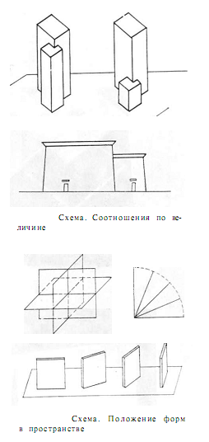

При изучении композиции объемно-пространственной формы наибольшее значение имеет развитие восприятия и понимания отношений величин п возникающих из них таких явлений, как зрительная динамика, соподчинение, усиление плп ослабление массивности и др. Соотношения по ведальше; горизонтальное — выше, правее, левее. Поверхности могут занимать разнообразные положения, всевозможные повороты и наклоны под различными углами , то есть возможно бесконечное количество вариантов соотношений только двух поверхностей по их положению в пространстве. Форма, как таковая, и ее изменения: по виду (линейная, плоскостная, объемная); по геометрическому строению (параллелепипед, цилиндр, конус, шар и т. п.).По указанным двум направлениям, особенно по второму, возможны многие варианты соотношений (плоско-криволинейное, вы- пукло-вогнутое, разные степени криволинейности и т.д.) (.

Положение форм в пространстве — соотношения форм п их элементов по отношению к зрителю и координатам пространства. Эта категория совершенно отлична от величины и величинных соотношений. Рассматривая, например, плоскую поверхность, мы можем выделить такие координатные положения, как горизонтальное, вертикальное, фронтальное и вертикальное профильное. По отношению к зрителю эти положения могут изменяться: фронтальное — ближе, ниже; вертикальное профильное

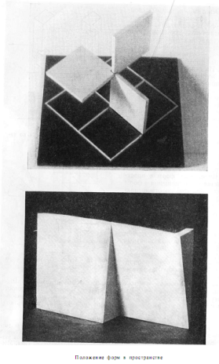

О пропорциях, как средствах композиции, писали в прошлом многие теоретики архитектуры (Витрувий, Альберти, Палладио и др.), преимущественно связывая пропорции с ордерной системой. В новейшее время ряд теоретиков разрабатывали геометрические методы пропорционирования (Хембидж, Гика, Мес- сель, Корбюзье и др). Свой вклад в теорию пропорций внес советский зодчий И.В. Жолтовский которыми возможны бесчисленные промежуточные состояния по массивности и пространственное™. Один предел — форма максимально заполнена массой (или выражена, как таковая); другой предел — форма выражена минимальным количеством массы . Кроме четырех указанных основных свойств, главным образом определяющих характер формы, необходимо указать еще следующие свойства:Фактура, или строение поверхности формы, которое может изменяться от рельефной к гладкой, полированной и зеркальной. Светотень, как степень освещенности и затененности формы и ее частей, зависящая от условий освещения (т. е. от силы источников света и от положения по отношению к ним поверхностей формы) Цвет — свойство, характеризуемое следующими основными признаками: цветовым тоном (хроматические и ахроматические тона), насыщенностью (степень яркости цвета) и светлотой.

Схемы. Характер формы и фактуры

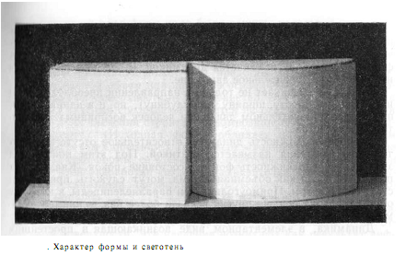

Изменение цвета по указанным признакам создает бесконечное разнообразие юношений.В композиционном использовании всех этих свойств решающее шачсние имеют три основных вида качественных соотношений между ними — контраст, нюанс, тождество (повторение). В контрасте сопоставляются сильно различающиеся состояния какого-либо свойства (большое с малым, вертикальное с горизонтальным, массивное с пространственным, плоское с объемным, плоскостное с рельефным и т. п.).

В нюансе сопоставляются близкие состояния какого-либо свойства. В тождестве повторяются состояния свойств.

На основе этих соотношений могут возникать различные композиционные связи и гармонические взаимоотношения в объемно- пространственных формах.Контраст и нюанс нельзя понимать статически, как неизменные отношения. Это такие отношения состояний свойств формы, которые способствуют возникновению художественной выразительности композиции в целом. Поэтому контраст и нюанс могут быть названы композиционными средствами.

Перечисленные выше первичные свойства пространственной формы являются первоначальными и исходными элементами композиции, первичным формообразующим материалом, из которого строится композиция. И этот же первичный материал становится активно воздействующим, когда выступает в виде гармонического отношения, то есть первичное свойство становится композиционным средством.

Когда в форме начинает преобладать одно из измерений, во» пикает зрительное движение в направлении этого измерения. О г четливо оно возникает при восприятии правильных геометрических форм. Это явление называется динамикой, и под ним понимаете не физическое, а зрительное движение.

Динамика возникает не только в направлении преобладающего измерения (в высоту, ширину или глубину), но и в направлении, по которому в зрительном движении человек воспринимает развп тие пространства.

В противоположность динамике относительное отсутствие зри тельного движения называется статикой. Под этим понимается зрительная неподвижность формы, состояние покоя. Квадрат н плоскости и куб как объемная форма могут служить примерами статических форм. Прямоугольники и параллелепипеды, в которых одно измерение больше других в два и более раз, — пример динамических форм.

Динамика, в элементарном виде возникающая в простейших геометрических формах, в построении пространственной композиции приобретает значение важного композиционного средства, при помощи которого может быть достигнута художественная целостность композиции. Неорганизованная динамика элементов, несо гласованность их зрительных движений может создать распад композиции на отдельные несвязанные части, то есть разрушить главное ее качество — единство.

К числу важных средств композиции относится напряженность - свойство, характеризующее активность воздействия композиции на человека.

Рассмотренные выше элементы и понятия — виды композиции, основные свойства пространственной формы; некоторые основные композиционные средства составляют богатейшую палитру для решения самых разных композиционных задач.

# Понятие об основных свойствах объемно-пространственных форм

В основе восприятия объёмно-пространственных форм лежат свойства, присущие всем архитектурным объемам и используемые в архитектурной композиции. Эти свойства являются объективными.

Основные свойства объёмно-пространственных форм следующие: геометрический вид, положение в пространстве, величина, масса.

К дополнительным свойствам можно отнести фактуру, свет и цвет.

Каждое из этих свойств может изменяться в определенных пределах и иметь бесконечное количество состояний. При сопоставлении различных состояний свойств возможны самые разнообразные их сочетания. Рассмотрим каждое из этих свойств в пределах их возможных изменений.

**Геометрический вид формы**

Вид формы композиционного элемента определяется:

стереометрическим характером очертания поверхности фигуры;

соотношением размеров формы по трем координатам.

Композиционные элементы по характеру стереометрического очертания условно можно разделить на несколько групп.

*К первой группе* относятся формы, образованные параллельно-перпендикулярными плоскостями, — куб и параллелепипед. *Ко второй группе* относятся формы, образованные плоскостями и имеющие неперпендикулярные грани, — пирамиды, призмы, многогранники (рис. 9).'

*Третья группа* включает все тела вращения и формы, образованные криволинейными поверхностями, — шар, цилиндр, конус, формы с параболическими и гиперболическими поверхностями и т.д. (рис.Ю).

*К четвертой группе* можно отнести бесчисленное количество сложных стереометрических фигур, имеющих прямолинейные и криволинейные поверхности (рис.11).

В архитектурной композиции наиболее употребительна *первая группа* фигур — кубы и параллелепипеды. Это объясняется следующими обстоятельствами:

прямоугольные элементы наиболее удобны для организации жизненных процессов и ориентации человека в пространстве;

прямоугольные элементы легко соединяются в группы;

внутреннее пространство прямоугольных элементов нетрудно разделить на им подобные пространства меньшего размера;

вертикальные и горизонтальные плоскости этих элементов соответствуют наиболее развитой конструктивной стоечно-балочной системе

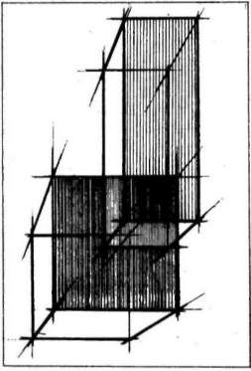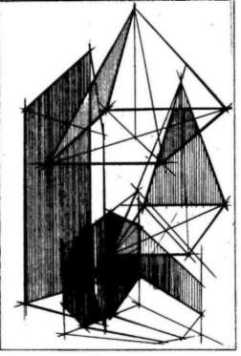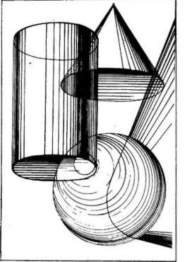

***Рис. 10. Тела вращения******плоскостные и линейные формы***

***Рис. 11. Сложные***

Формы других стереометрических тел труднее сочетаются между собой. Их применение эффективно в особых случаях, при организации единичных крупных пространств. Форма композиционного элемента в зависимости от соотношения величин измерений по трем координатам может быть объемной, плоскостной и линейной. *Объемная форма* характеризуется относительным равенством величин по трем координатам. Наиболее типичные объемные формы — куб, шар. В этих фигурах измерения по всем трем направлениям равны (рис. 12,*а).*

*Плоскостная форма* характеризуется развитостью по двум координатам при подчиненной третьей. Наиболее типичным примером является плоскостной параллелепипед (рис. 12, *б)*

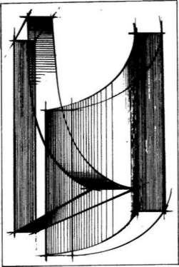

***Рис. 12. Объемные***

*Линейная форма* характеризуется преобладанием одного какого-либо измерения над двумя другими (рис. 12, в).

При измерении соотношений трех типовых состояний объемно-пространственной формы обнаруживается возможность перехода от объема к плоскости, от плоскости к линии.

Например, предельные состояния формы — куб, квадрат, линия.

**Положение формы в пространстве**

Это свойство определяется по отношению: к осям координат, к зрителю, к другим формам.

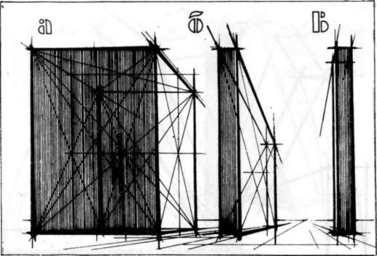

Положение формы по отношению к осям координат определяется наибольшей по площади поверхностью формы или доминирующей осью. По положению доминирующей оси форма может быть вертикальной (по оси *Н),* горизонтальной (по осям *X* и У). Все остальные положения будут промежуточные (рис. 13). По ориентации наибольшей поверхности типовыми положениями формы в пространстве будут фронтальное, профильное или горизонтальное (рис. 14). Положение формы по отношению к зрителю или другим формам определяется в горизонтальной и вертикальной плоскостях. По горизонтальной плоскости форма может находиться ближе-дальше, слева-справа. По вертикальной плоскости, в частности по отношению к горизонту — выше-ниже (рис. 15). По расположению между собой формы могут находиться:

на некотором расстоянии;

примыкать друг к другу;

врезаться друг в друга (рис. 16).

Наиболее активное взаиморасположение в композиции — врезка одного элемента в другой (рис. 16,в). Наиболее пассивное — примыкание (рис. 16,о").

Размещено на http://www.